CITY DAY TOUR
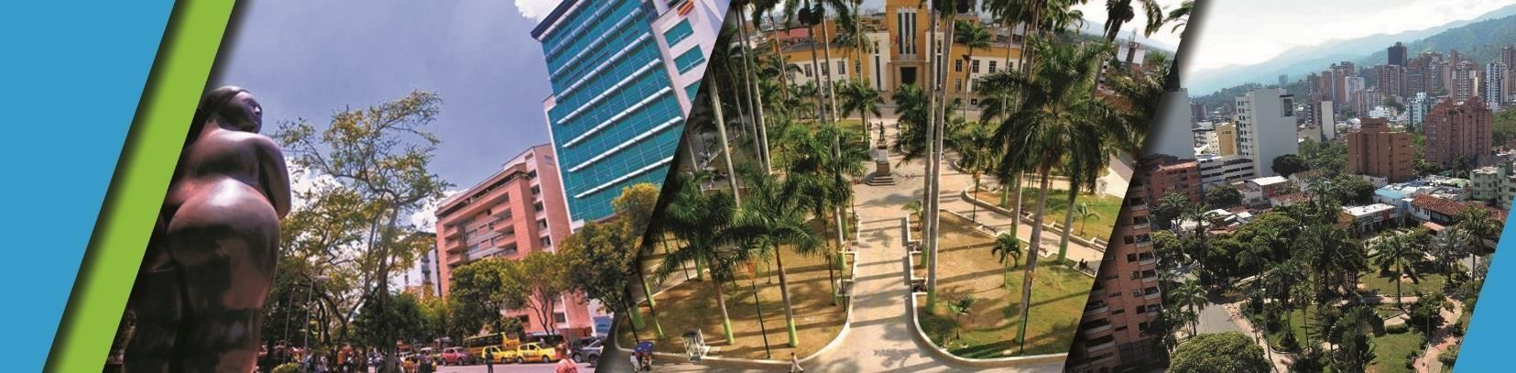

HORA SALIDA: 8:30 – 9:00 am
Bucaramanga es conocida por sus numerosos parques, incluido el Parque del Agua, con cascadas y fuentes, y el Parque García Rovira bordeado de palmeras. En el centro de la ciudad está la altísima Catedral de la Sagrada Familia y la Capilla de los Dolores, una importante capilla encalada de siglos de antigüedad.

EL PLAN INCLUYE
- Transporte (AAA) permanente, Guía turístico durante todo el recorrido y Seguro de viaje.
- Visita “PARQUE DE LAS CIGARRAS”
- El Primer parque de la ciudad “PARQUE CUSTODIO GARCÍA ROVIRA”
- Edificios Gubernamentales “GOBERNACIÓN”, “ALCALDÍA” y “PALACIO DE JUSTICIA”
- Parque principal de la ciudad “PARQUE SANTANDER” Visita a la Catedral “LA SAGRADA FAMILIA”
- Vista Panorámica “PARQUE LAS PALMAS”
- Recorrido panorámico “CABECERA DEL LLANO” Visita al sector del calzado “San Francisco”

NO INCLUYE: Gastos no especificados en el programa

Inversión por Persona
ADULTO | NIÑOS (4 a 10 Años)* |  | NIÑOS  (0 a 3 Años)
$ 70.000 | $ 60.000 | $ 6.000  (Seguro de Viaje)

**Tarifas sujetas a disponibilidad y cambios sin previo aviso**

